招標投標及契約文件(一)
唐榮鐵工廠股份有限公司
地址：高雄市小港區沿海二路4號
電話：07-8022811
傳真：07-8010403
（2013/03/05）

本文件為唐榮鐵工廠股份有限公司（以下簡稱本公司）招標、廠商投標及決標後簽訂契約三用文件。決標後由本公司使用決標欄位並附具必要之招標、投標及決標文件依規定蓋章後即完成與得標廠商之簽約手續，不必再經得標廠商簽名或蓋章。

- 採購案號：112C-1138-1
- 招標標的名稱及數量摘要：C/D-Bay鋼捲儲座製裝1式
- 投標資格：投標廠商須具廠商登記或設立之證明及納稅證明。
- 領取招標文件：親自領取者，應於辦公時間內，向本公司褔利社價購領取；郵購者應檢附工本費及貼足回郵信封，以限掛寄本公司褔利社函購(信封上註明郵購案號)。
- 收受投標文件之場所及截止期限：標封應註明開標時間及案號，於開標當日中午12：00前送（寄）達本公司警衛室。
- 開標時間及地點：民國112年12月05日14時45分於本公司行政大樓開標室。
- 工本費：共計新台幣45元正。
- 押標金：無
- 其餘規定請詳閱投標須知及相關附件。
- 招標文件內容，投標廠商不得擅自增刪，如有不同，概以本公司公布版本為準。
- 本案為第2次開標。
- 本案招標公告登於www.tangeng.com.tw
- 現場申購人員：趙盈清 分機： 2854
採購單位聯絡人：陳志強 分機：1262

唐榮公司採購處處長簽名或蓋章 日期：中華民國112年11月28日

表號：DU014A

招標投標及契約文件(二)
唐榮鐵工廠股份有限公司
地址：高雄市小港區沿海二路4號
電話：07-8022811
傳真：07-8010403

投標廠商投標如下(以下各項由投標廠商填寫並簽署後投標)
- 採購案號：112C-1138-1
- 招標標的名稱及數量摘要：C/D-Bay鋼捲儲座製裝1式
- 投標廠商名稱：
- 投標廠商地址：
- 投標廠商負責人：
- 投標廠商聯絡人： 電話： 傳真：
- 投標廠商營業登記統一編號：
- 投標總標價(未稅)：新台幣 億 仟 佰 拾 萬 仟 佰 拾 元整
- 其他事項如附件。
投標廠商章及負責人章： 日期：中華民國 年 月 日

決標簽約如下(以下各項由本公司填寫並簽署後完成簽約)
- 契約編號：112C-1138-1
- 決標標的名稱及數量摘要：C/D-Bay鋼捲儲座製裝1式
- 履約期限：詳如規範。
- 履約保證金：新台幣
- 契約金額(未稅)：新台幣 億 仟 佰 拾 萬 仟 佰 拾 元整
- 其他事項如附件。
唐榮公司蓋章： 日期：中華民國 年 月 日

表號：DU015

投標標價清單
投標廠商名稱：
本清單應依下列規定填寫：
一、由投標廠商填寫後投標。其中項目、標的名稱、規格及數量各欄得由本公司先行填寫供廠商投標。本清單可由廠商自行影印加頁填寫。
二、本清單所標示之總價，應包括招標文件所規定之所有應由廠商得標後辦理之履約事項之價金，不論該等事項是否已於本清單明確標示。
三、 有下列情形者，應分項填寫本清單：招標文件規定應分項標示價格之項目。
四、投標標的產地(敘明國家或地區)：
五、續前項，屬進口者，其出口國家或地區：
六、投標標價清單：得由投標廠商另備如附件。
七、標價條件：依招標文件之規定。
八、契約價金受款人名稱：
契約價金受款人地址：

項目 | 標的名稱、規格及型號 | 數量 | 單價 | 本項總價
總標價新台幣(未稅)： 億 仟 佰 拾 萬 仟 佰 拾 元整
(招標文件允許以外幣報價者，上述新台幣幣別得予調整) 表號:DU016

「C/D-Bay鋼捲儲座製裝」採購規範
一、用途：
此鋼捲儲區因現況鋼捲外徑尺寸較過去小，儲座有尺寸差異且長期受鋼捲重負荷放
置或有變形，為使維持鋼捲品質良好，故必須進行儲座尺寸修改、製裝作業。
二、施工作業範圍：
(一)主要作業施工儲區為本公司軋鋼廠房口C/D-Bay之1～5柱處，該區域承載最大
鋼捲重量為30公噸。
(二)承攬商須配合本公司所需製裝儲座位置，施工面積約560m²(L35m*W16m)儲區尺
寸及位置會根據實際情況而有所更動(如附件一圖示區域)，承攬商須依據本公
司指示進行施工。
三、製裝作業說明及注意事項：
(一)承攬商於投標前必須至現場實際勘查現場狀況，並與現場相關負責人討論製裝
方式及安裝，否則一律視為不合格標【註：因顧慮鋼捲放置與天車吊運問題】。
(二)施工中所產生之廢棄物需負責清理，廢金屬則依本公司規定分類運至指定地點
回收使用。
(三)所有機具及手工具由得標廠商自備。
(四)所有冷作作業施工材料：焊條、扁鐵、槽(角)鐵及乙炔等均由本公司供應，製
作完成後應運至指定地點。
(五)相關製作如下圖示說明：
(1)將所有欲施作整修之鋼捲儲區，現有a.地面層基礎(扁鐵)於損壞處必須製作更
新及補強，於損壞焊接處及舊有角鐵移除後予以研磨撫平，再將新製作b.枕木
座(角鐵)及c.補強肋板(扁鐵)以焊接方式安裝至該儲區位置。
(2)d.儲座枕木必須全數更新(備品由本公司提供)，枕木南、北兩端約20cm處必
須設置b.枕木座(角鐵)再使用c.補強肋板(扁鐵)焊接予以固定。
(3)各設置初測距離如下圖，未免差異請投標廠商務必於投標前與本公司承辦人員
詳細討論之，若無前來討論造成鋼捲放置損傷，得標廠商依照本唐榮公司客訴
賠償之索賠。

(俯視圖)
d.儲座枕木

a.地面層基礎(扁鐵)

(正視圖)
鋼捲

c.補強肋板(扁鐵)

150cm
120cm
150cm
b.枕木座(角鐵)

420cm

(4)所有設置之b.枕木座(角鐵)、c.補強肋板(扁鐵)皆必須與a.地面層基礎(扁
鐵)用焊接方式固定之，以防止儲區基座滑移而造成鋼捲碰撞。
(六)於每次施工完成後，務必配合黑皮鋼捲測試承載是否牢固無斷裂狀況發生；若
測試失敗，承攬商須重新將有問題處施工至測試合格後方可離開施工現場。
(七)所有儲區拆下後檢查底部基座固定螺絲部份，若有滑牙、脫牙、斷牙等問題，
必須將螺絲孔重新攻牙及定位。

※ 備註：以上工作範圍說明若不足時，一切依現場說明為主，得標廠商不得異議。
四、吊運安裝施工及完成後注意事項：
(一)所有維修工作完成後,承攬商須負責將工作場地清理乾淨，並將拆卸之機件及防
護蓋(罩)復原。
(二)若因維修不當、校正及潤滑不良而造成機件再次故障，承攬商須無條件負責修
復，不得要求加價。
(三)拆裝維修所需五金材料、隨身工具、夾具及機具均由承攬商自行準備。
(四)工作場所附近之環境須清理乾淨，換下之備品、廢料及剩料須送至本公司指定
地點。
五、承攬商施工方式及注意事項：
(一)作業時所需要的工具（如照明設備），得標廠商自理本公司不提供。
(二)周邊場地因得標廠商清理時所造成的環境髒亂，須清除乾淨。
(三)作業時必須注意施工安全；作業區每次施工人員須設固定1員（熟手）了解現
場施工環境作業區。
(四)承攬商於現場施工時，所需使用之任何器具與防護具均由得標廠商自備，且作
業前需實施自動檢查合格後使用及施工人員教育訓練紀錄。施工時如將本公司
設備損毀得標廠商應負責無償修護。
(五)各作業區之施工驗收須經本公司檢查合格後始為完成。

六、承攬商安全衛生管理規定事項：
(一)承攬商必須遵照本公司「承攬商安全衛生管理規則」之相關規定，辦理有關本
案之安全衛生管理事項，本規則並列為承攬契約之一部分，違反者本公司將予
以處分罰款，承攬商不得異議。
(二)本公司於施工作業前，須召開「唐榮公司承攬商安全衛生協議組織會議」，承攬
商不得拒絕派員參加協議組織會議，且在未召開協議組織會議前，承攬商不得
擅自展開作業。
(三)承攬商應為其所僱用之勞工辦理勞保及投保500萬元（含）以上之團體保險，
人員需具備勞工保險且需受僱於投標廠商公司負責人，未依規定辦妥保險者，
本公司將要求承攬商作業人員立即停止工作，並得強制驅離本公司，且對違規
之承攬商再予以處分。
(四)承攬商工作人員需進入本公司作業累計達10個工作日以上者，須先洽請業務主
辦單位依本公司「唐榮公司承攬商工作證申辦與管理作業規定」申請「承攬商
工作證」，再持證刷卡進廠作業。
(五)承攬商應設置職業安全衛生人員，並指派工作場所負責人，負起職業安全衛生
法規之雇主責任，並綜理安全衛生工作，實施自主管理。
(六)自開工日起承攬商所核派之安全衛生管理人員或工作場所負責人應於每天展開
作業前對其所屬工作人員實施承攬作業環境及危害因素告知，且應有書面資料
及簽名等紀錄留存。
(七)承攬商在承攬工作期間，工作場所負責人及職業安全衛生管理人員不得任意離
開作業場所，且職業安全衛生管理人員於每日開工前及作業中，應巡視、檢視
相關工作場所一次(含)以上，並將巡視結果記錄存查以供查核。
(八)承攬商有在本公司各類特殊環境作業場所工作時，必須依照本公司相關規定填
報工作許可單，經核可後才可施工。
(九)承攬商車輛必須遵守本公司門禁管制規定，聽從本公司保全公司守衛人員指揮
進廠，於廠區內行車不得超速，並依權責單位指定地點停放。
七、合約期限：本案自訂約後第一次執行作業起6個月內分段施工至全數製裝完工。
八、施工說明與罰則：
(一)得標廠商必須配合本公司鋼捲儲區無出貨作業時間進行施工作業。
(二)每次施工製裝作業完成後，需經現場人員檢查同意才可離去。
(三)得標廠商如累計兩次不按規定前來施工或不聽從現場監工人員指導者及違反本
公司勞工安全規定，本公司將依違約程序處理。
九、驗收標準、驗收付款及扣款規定：
(一)本案採分批施工及核銷，每次作業依實際施工數進行核銷。
(二)施工作業完工後，經承載鋼捲後，儲座無位移及焊道斷裂等現象，即可核銷該
次施工金額，驗收合格後，付該所有施工款項；若有上述故障狀況，得標廠商
則須負責修補完畢且經現場人員檢查後才可驗收核銷。
十、廠商投標注意事項：※必須符合規定，若任一項不符合者，均視為不合格標
(一)投標廠商於投標前務必至現場瞭解施工環境及相關規定，若未至現場聽取說明
者視同規範不合格。
(二)投標廠商於投標時需提供可隨時聯絡電話及聯絡人，本公司將依據此管道通知
，若提供電話無法及時聯絡以施工作業逾期罰款論。
(三)投標廠商於投標時必須檢附以下文件：
(1)丙種以上勞工安全衛生業務主管證照。
(2)急救人員證照。
(3)吊升荷重三公噸以上之固定式起重機操作作業證照。

(附件一：欲製裝儲座區域(C/D-Bay之1～5 柱)
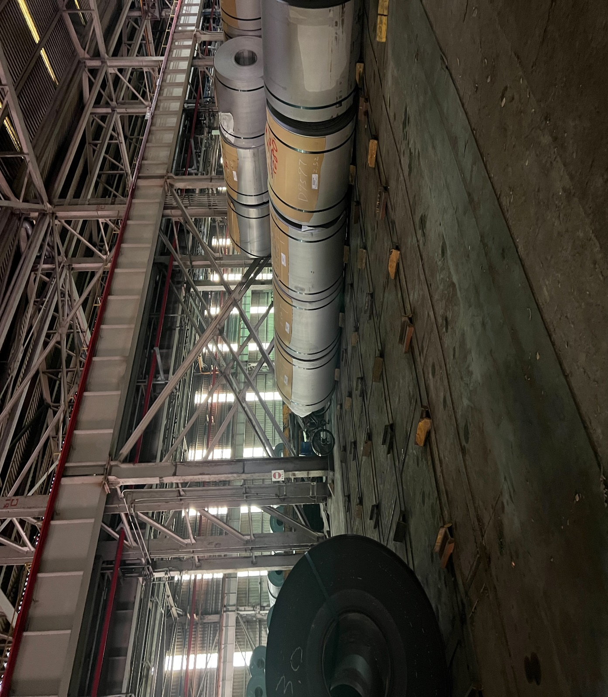
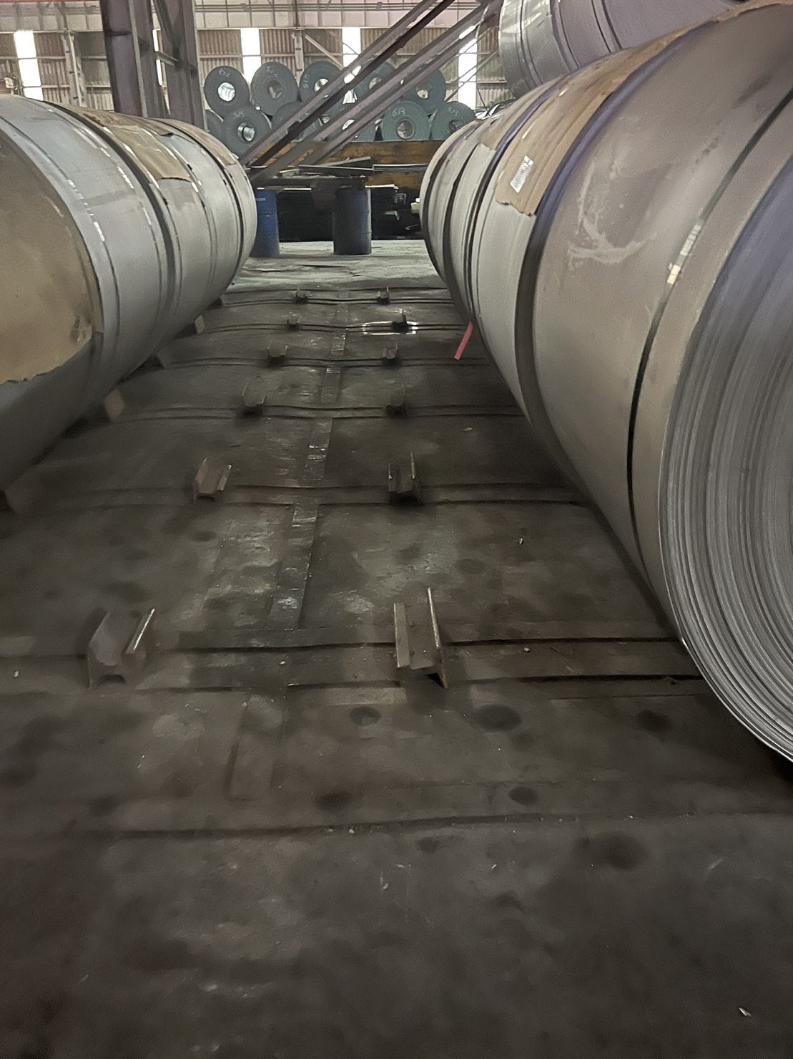

工 料 分 析 表(B)
購案名稱：C/D-Bay鋼捲儲座製裝
人工費：
工 別 |  | 單位 | 數量 | 單 價 | 總 價 | 備 註
支撐固定角架(對稱)焊接製裝 |  | 組 | 100 |  |  | 含角座護檔
結構角鐵座/扁鐵補強座製作 |  | 只 | 400
機 具 名 稱 |  | 單位 | 數量 | 單 價 | 總 價 | 備 註
總人工費合計(以上包含勞工安全衛生費用及管理費)： 元
表號：DU019

投標須知
以下各項招標規定內容，由本公司填寫，投標廠商不得填寫或塗改。
招標文件內容，投標廠商不得擅自增刪，如有不同，概以本公司公布版本為準。
一、 本案採購標的: 112C-1138-1 C/D-Bay鋼捲儲座製裝1式
二、 全份招標文件包括:
1.招標投標及契約文件(一)(二)。
2.投標須知。
3.投標標價清單。
4.採購規範。
廠商投標同意完全依照唐榮公司之全份招標文件辦理。如有增刪文字或附記條款，增刪部份，無效；附記部份，視為無記載。
三、「採購契約通則」及「唐榮鐵工廠股份有限公司承攬商安全衛生管理規則」於購案決標後視為合約之一部分，請廠商自行於本公司官網(www.tangeng.com.tw)>採購公告>相關文件下載區下載使用。
四、 招標方式為:公開招標
開標方式採二階段開標，第一階段審查投標廠商資格文件及投標規範，合格者始可參與第二階段價格標。各申購單位得視需要，將第一階段與第二階段開標分別於不同時間辦理，但需於採購規範中敍明。
五、投標文件之填寫及送達：
1.投標廠商應依規定填妥（不得使用鉛筆）本招標文件所附招標投標及契約文件、投標標價清單，連同資格文件、規格文件及招標文件所規定之其他文件，密封後投標。
2.投標文件須於投標截止期限前，以郵遞或專人送達本公司於招標投標及契約文件上所指定之場所。
投標廠商應自行估算寄達或送達時間，逾期本公司不受理。投標文件因未書明開標時間及案號，而致延誤處理者，本公司不負任何責任。
六、押標金:
依照招標投標及契約文件（一）需附押標金者，需隨招標文件一併寄達，否視為不合格標。
押標金應以金融機構簽發之本行支票或他行支票繳納。
七、 履約保證金：
1.金額:未稅決標總價百分之五以上（含）。
2.有效期:須涵蓋合約及保固期限。
3.繳納期限:決標後七個工作天內。
4.退還條件：無保固期者，驗收合格後無息退還。若有保固期者，轉為保固金，其有效期應延長至較保固期限長九十日，且於保固期滿無待解決事項後無息退還。
5.繳納方式:應以金融機構簽發之本行支票或他行
支票、郵政匯票、設定質權之銀行定期存款單、
銀行開發或保兌之不可撤銷擔保信用狀繳納、取
具銀行之書面連帶保證或匯款至下列本公司於
臺灣銀行前鎮分行帳戶(匯款後請立即通知本公
司以便查核)為之。
匯款帳號：044-031-056691
戶名：唐榮鐵工廠股份有限公司
6.押標金得轉為履約保證金，若未繳押標金亦未依規定繳交履約保證金者，本公司將依法求償。
八、廠商有下列情形之一者，經開標前發現者，其所投之標應不予開標，於開標後發現者，應不決標予該廠商（若已訂約，則解除契約並不予發還保證金）：
1. 未依招標文件之規定投標。
2. 以偽造、變造之文件投標。
3. 投標廠商另行借用他人名義或證件投標。
4. 冒用他人名義或證件投標。
5. 開標後應得標者不接受決標或拒不簽約。
6. 得標後未於規定期限內，繳足履約保證金或提供擔保。
7. 其他影響採購公正之違反法令行為者。
九、開標審標與決標規定：
1.公開招標之第一次開標，原則上有三家以上合格廠商投標，即予開標，特殊情況經簽准者除外。
2.所有合格廠商一起比減價格，並不受次數限制，直到所有合格比減廠商表達不願再減為止。比減最後結果，以合格標進入底價之最低標為決標對象。投標廠商未在現場，視同自願放棄比減權利。
開標比減結果，兩家以上同為審標合格之最低標，則再以比減或抽籤方式決定決標對象。
3.開標過程不予唱標，開標結果應予公布，但不公布底價。
4.投標廠商有下列情事之一者，判為不合格標，其報價不予考慮：
(1)投標文件未密封或未依規定方式（如：未於標封外註明案號、投標廠商名稱、地址等）交寄者。
(2)投標文件以鉛筆填寫或未依規定填齊者。
(3)投標廠商未依規定具備應附之文件及圖錄者或經審查不合格者。
(4)投標文件所列財物名稱不符者或應列單價項目未列或漏列單價者。
(5)招標投標及契約文件未加蓋投標廠商公司章及負責人章者。
(6)未依規定格式填寫投標文件或塗改後未加蓋投標廠商（或負責人）或投標人印章或
字跡模糊不能辨認者。
(7)受停業處分或被停止投標權者。
(8)參加投標之廠商需檢附詳細規格供審標，其有不明確之處，本公司得當場要求廠商
說明，廠商若未依本公司要求之期限內提出說明，則視為不合格標。
十、 決標方式與原則:
1.決標方式：原則上以總價決標，採購規範另有規定者從其規定。
2.超底價決標:開標結果之最低標仍超過底價而不逾預算數額，而確有緊急情事需決標時，可簽請權責主管核准後決標。
3.複數決標:以合於最低價格之競標精神為原則，但本公司得於招標文件中保留採購項目或數量選擇之組合權利，並得有不同之決標價。
4.決標之核定:訂有底價之採購，以合於招標文件規定，且在底價以內之最低標經權責主管核准後為得標廠商。
十一、 付款規定：
1.廠商完成履約後，財物案，廠商需至本公司材料課填具交貨明細表。勞務或工程案，廠商需至施工單位填具完工報告表，本公司再據以辦理驗收及核銷或結案。
2.原則上全案驗收合格後付款，採購規範另有規定者從其規定。
十二、若廠商所交貨品於進貨時，經偵測發現輻射劑量超過管制規定，本公司將通知原子能委員會前來處理，屆時貨品供應商即應配合一切措施，包括人員、機工具、車輛等，並負擔一切費用。

唐榮公司受理檢舉之專線電話、傳真及電子郵件信箱
投標人於投標前或於開標、決標、簽約、履約、驗收、付款時，如有發現本公司人員有任何要求、期約、收受回扣或不正利益時，歡迎向本公司檢舉，檢舉時請載明具體內容及聯絡方式，本公司對檢舉人之資料保密，本公司亦允許匿名檢舉。
受理檢舉單位：本公司稽核室
檢舉電話：(07)802-3855
檢舉傳真：(07)802-2619
電子郵件信箱：teia@mail.tangeng.com.tw
書面檢舉投寄地址：高雄市小港區沿海二路4號(稽核室收)

投標專用信封 投標案號：

開標時間：
廠商名稱：
地 址：
電 話：
81260
高雄市小港區沿海二路四號
唐 榮 公 司 台啟

